МБДОУ ДС «Золотой петушок»



**Отчет о проведении месячника по профилактике социально опасных явлений**

**«Я здоровым быть хочу!»**

Авторы: Воспитатели

средней группы № 12

Мартьянова И.Г.

Занина М.Н.

Оса

2014

**Цель:** Формирование потребности у детей вести здоровый образ жизни и поддерживать себя в хорошей спортивной форме.

**Задачи:**

1. Дать знания о том, как сохранить и укрепить здоровье;
2. Учить детей элементарным способам закаливания;
3. Развивать познавательные интересы у детей;
4. Воспитывать у детей осознанное отношение к своему здоровью;
5. Способствовать овладению детьми основными гигиеническими навыками;
6. Развивать двигательные навыки и качества у детей;
7. Удовлетворить потребность детей в двигательной активности;
8. Формировать чувство товарищества.

**Содержание:**

1. Спортивное лото, валеологические игры: «Малыши-крепыши», «Если малыш поранился», «Валеология или здоровый малыш»;
2. Выполнение комплекса упражнений на укрепление мышечного корсета детей «Здоровая спинка»;
3. Гимнастика пробуждения «Наши глазки просыпаются…»;
4. Закаливающие процедуры. Ходьба по массажным дорожкам;
5. Чтение художественной литературы: сказки К.И.Чуковского «Айболит», «Мойдодыр».
6. Коллективное занятие-игра «Я здоровым быть хочу!»;
7. Коллажи, выполненные родителями на тему «Как я забочусь о своем здоровье»;
8. Информация в родительский уголок;
9. Оформление нового физкультурного уголка в группе;
10. Анкетирование родителей.

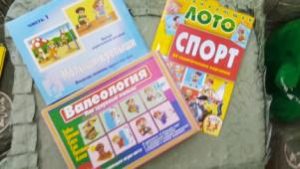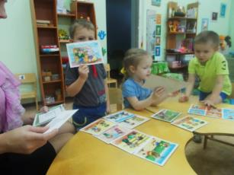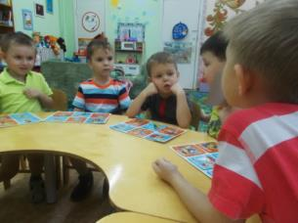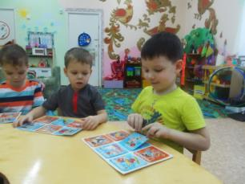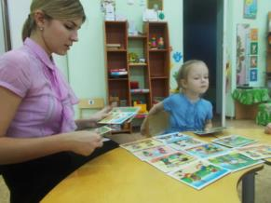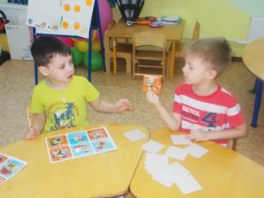

**Спортивное лото, валеологические игры: «Малыши-крепыши», «Если малыш поранился», «Валеология или здоровый малыш»**

**Выполнение комплекса упражнений на укрепление мышечного корсета детей «Здоровая спинка»**

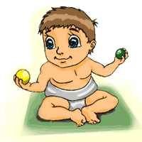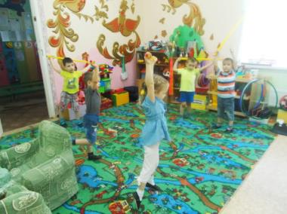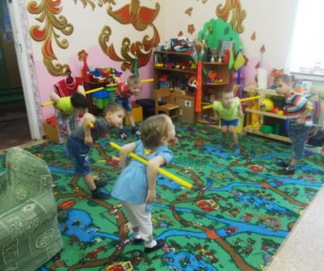

**Гимнастика пробуждения «Наши глазки просыпаются…»**

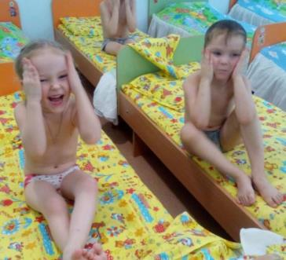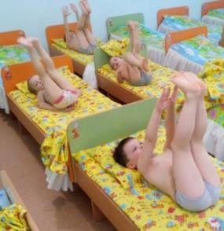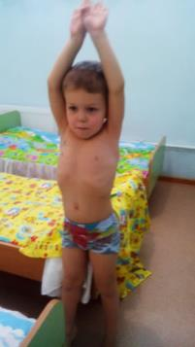

**5.**

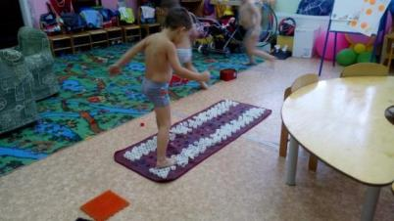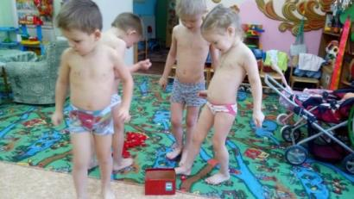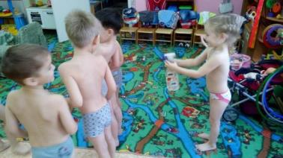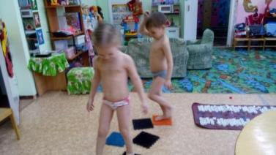

**Закаливающие процедуры. Ходьба по массажным дорожкам**

**Чтение художественной литературы: сказки К.И.Чуковского «Айболит», «Мойдодыр»**

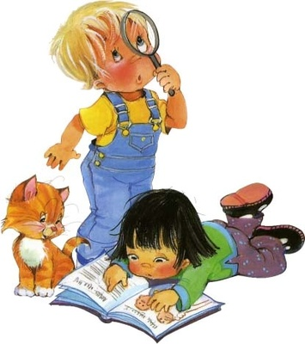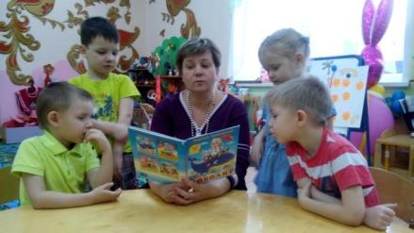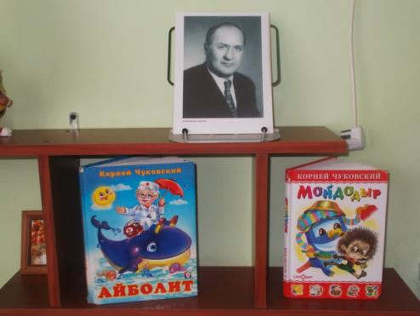

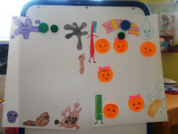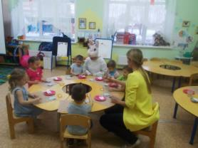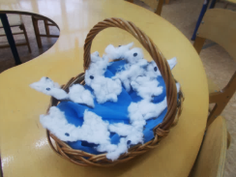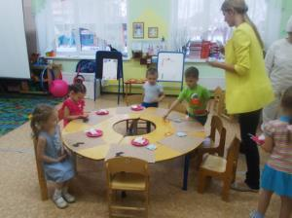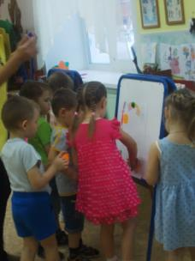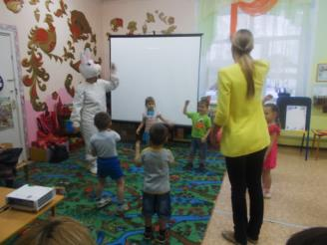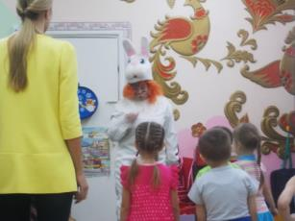

**Коллективное занятие-игра «Я здоровым быть хочу!»**

**Коллажи, выполненные родителями на тему**

**«Как я забочусь о своем здоровье»**

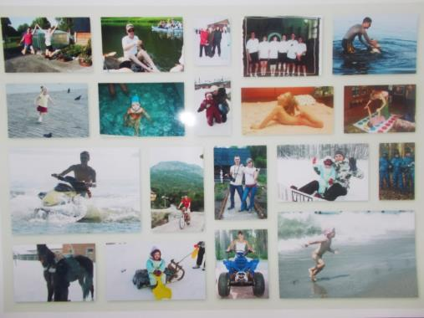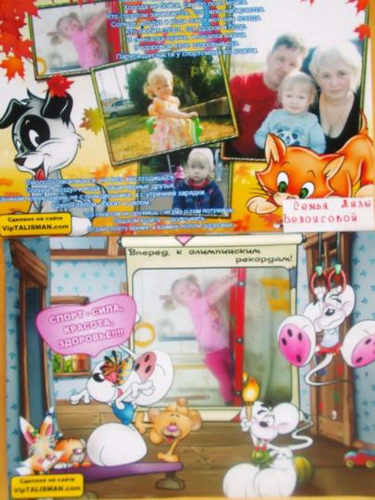

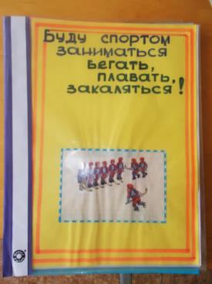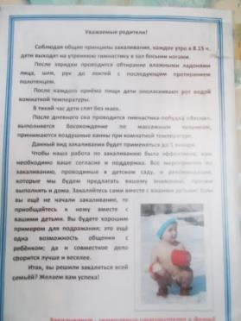

**Информация в родительский уголок**

**Информация в родительский уголок**

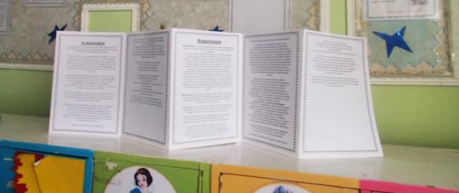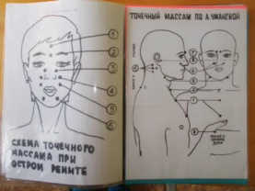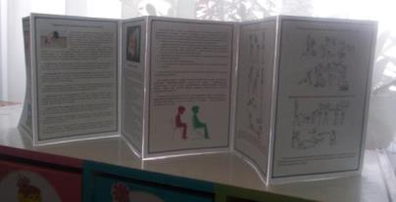

**Анкетирование родителей**

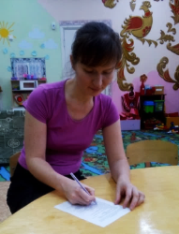



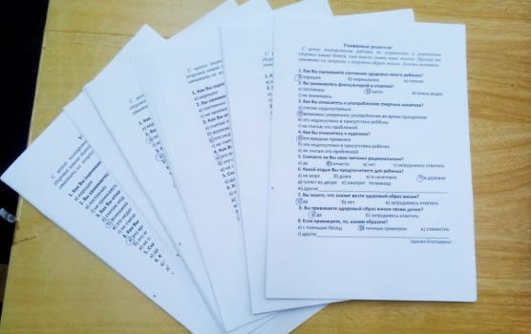

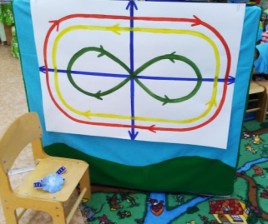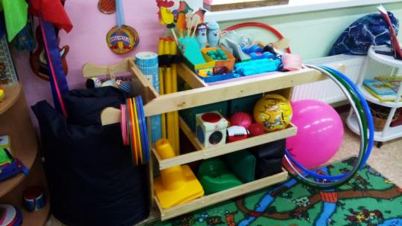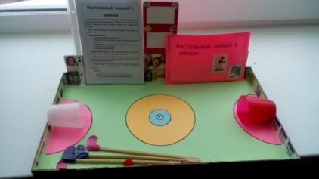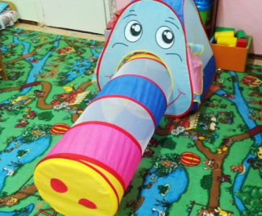

**Оформление нового физкультурного уголка в группе**